K14/3-230C3

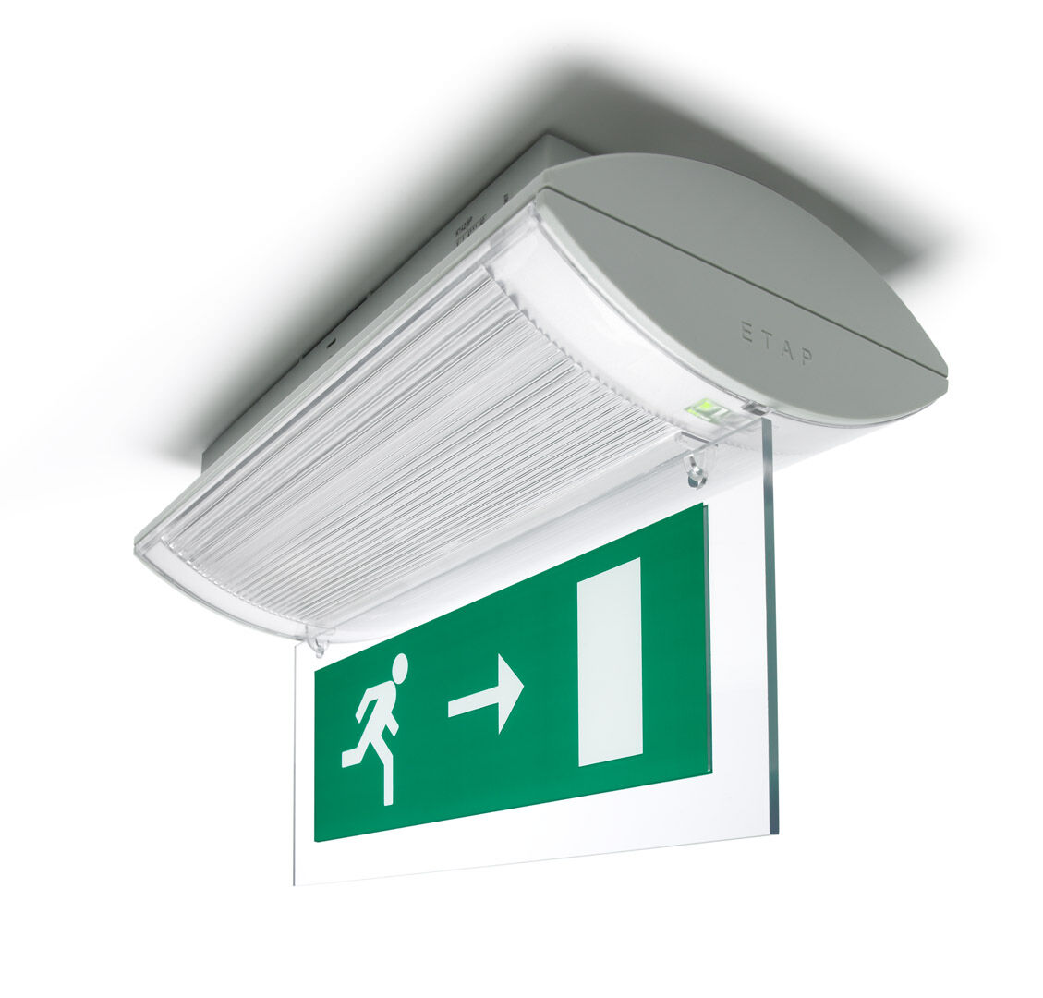
Luminária de emergência sinalização para simples e dupla face. Montagem saliente. Alimentação central. Dimensões: 304 mm x 155 mm x 73 mm. Abertura sem parafusos, conexão elétrica automática (até 2.5mm²) ao bloco de terminais, acessórios opcionais para montagem de encastrar Fluxo luminoso em estado de emergência: 240 lm. Potência: 5.1 W. Tensão: 220-230V. A distância de percepção do pictograma é 26 m. Contém módulo de comunicação MSÜ3 endereçável, para uso com um sistema de bateria central. Modo mantido. Classe de isolamento: classe II. Segurança fotobiológica EN 62471: RISK GROUP 0 UNLIMITED. Policarbonato resistente a impactos base, RAL9018 - papiro branco. Grau de protecção IP: IP42. Grau de protecção IK: IK04. Teste ao fio encandescente: 850°C. 5 anos de garantia sobre luminária, fonte de luz, driver e bateria. Certificações: CE, ENEC. A luminária foi desenvolvida e produzida de acordo com a norma EN 60598-1 numa empresa certificada pela ISO 9001 e pela ISO 14001.

